SEMANA N°: 1-2 de Junio | ASIGNATURA: Lenguaje, comunicación y literatura
GUÍA DE APRENDIZAJE
Profesor(a): Marco A. Lazo Silva
Nombre Estudiante: |  | Curso: 4° Medio
Unidad: 1 Comparando lecturas literarias

Objetivo de Aprendizaje: Analizar y criticar textos de diversas índoles y géneros ( Síntesis y evaluación)
Recursos de aprendizaje a utilizar: Guía de autoaprendizaje remoto

Instrucciones: Lea atentamente la siguiente guía y responda las preguntas que se formulan.

¿CUÁNDO ESTARÁ LISTA LA VACUNA PARA EL CORONAVIRUS?

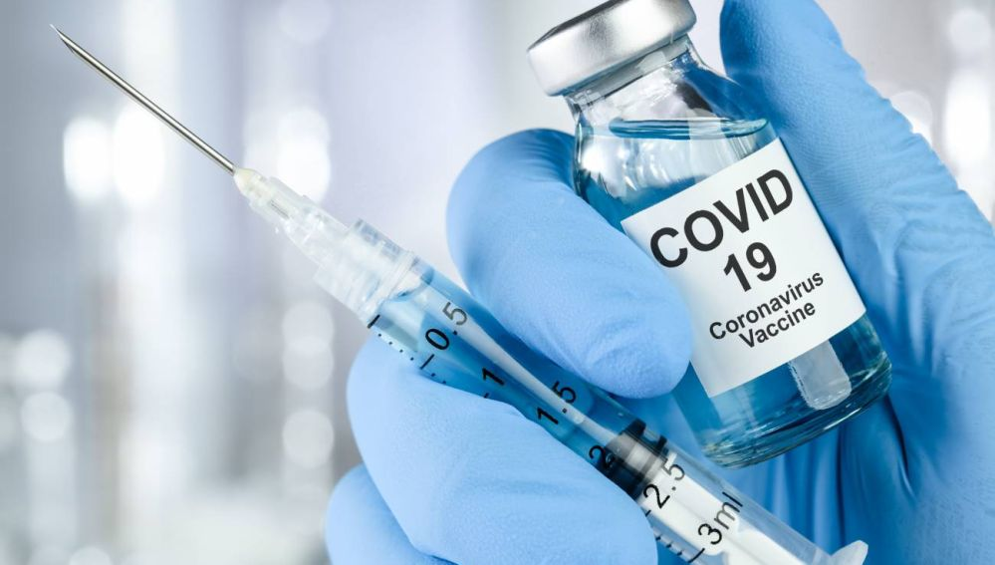
Nunca en la historia de la ciencia y la medicina hubo tanta prisa por encontrar un antídoto para una enfermedad.
- El coronavirus no solo pulveriza marcas epidemiológicas, sino también científicas. Solo 60 días después de su descubrimiento, científicos chinos ya habían aislado y caracterizado al misterioso mircoorganismo. La información resultó vital para comenzar a fabricar una vacuna, información que, además, fue rápidamente compartida por los científicos asiáticos, en una inédita colaboración global.

- La Organización Mundial de la Salud (OMS) aplaudió que por primera vez en la historia que el desarrollo de una vacuna comienza apenas ocho semanas después de la secuenciación del genoma del virus y que esto se debe a la colaboración eficiente de los científicos y a que China compartiera prontamente la secuencia completa del gen.

- China anunció el inicio de una prueba con una decena de voluntarios, mientras el Centro de Investigación de Vacunas de Estados Unidos, asociado con un centro de biotecnología, también comenzó su propio test en humanos.

- Estas noticias, profusamente difundidas, han generado un inusitado optimismo, que, sin embargo, es necesario templar. Cualquier vacuna debe sortear una estricta calendarización, o fases, que son imposibles de saltarse.

- La primera, tras el diseño del prototipo, es la llamada fase I, que es la primera prueba en humanos-después de haber sido probada en animales- para así determinar inicialmente su seguridad y sus efectos biológicos. Es decir, que no genere reacciones adversas. Esta fase generalmente involucra a menos de 100 voluntarios.

- Es en esta etapa en la que se encuentran actualmente las vacunas chinas y del Centro de Investigación de Vacunas de EE.UU.

- La fase II ya incluye generalmente entre 200 y 500 voluntarios, y en esta se prueba la eficacia de la vacuna, la que en la fase III se amplía a más personas, antes de lograr los permisos sanitarios.

- Cumpliendo religiosamente esta cronología, científicos estiman -siendo optimistas- que la ansiada vacuna contra el coronavirus no estará antes de 18 meses, es decir, en la primavera de 2021. Por mientras, el mejor antídoto sigue literalmente estando en nuestras manos. Láveselas tantas veces pueda.

- ¿Cuál es la tesis de este texto?
  - Es errado pensar que la vacuna estará lista prontamente.
  - Invitar a tomar medidas en casa para no contraer Coronavirus.
  - China y Estados Unidos están investigando sobre el coronavirus.
  - En primavera del año 2021 estará lista una vacuna.
- Un respaldo presente en el texto leído es:
  - La fase dos incluye entre 200 y 500 voluntarios.
  - El mejor antídoto es lavarse las manos.
  - La OMS aplaudió la rapidez del trabajo científico.
  - Los países están a la espera de una vacuna.
- ¿Qué secuencia textual se presenta en el primer párrafo del texto leído?
  - Argumentativa.
  - Explicativa.
  - Dialógico – conversacional.
  - Descriptiva.

- ¿Qué secuencia textual se presenta en el quinto párrafo del texto leído?

  - Argumentativa.
  - Explicativa.
  - Dialógico – conversacional.
  - Descriptiva.

